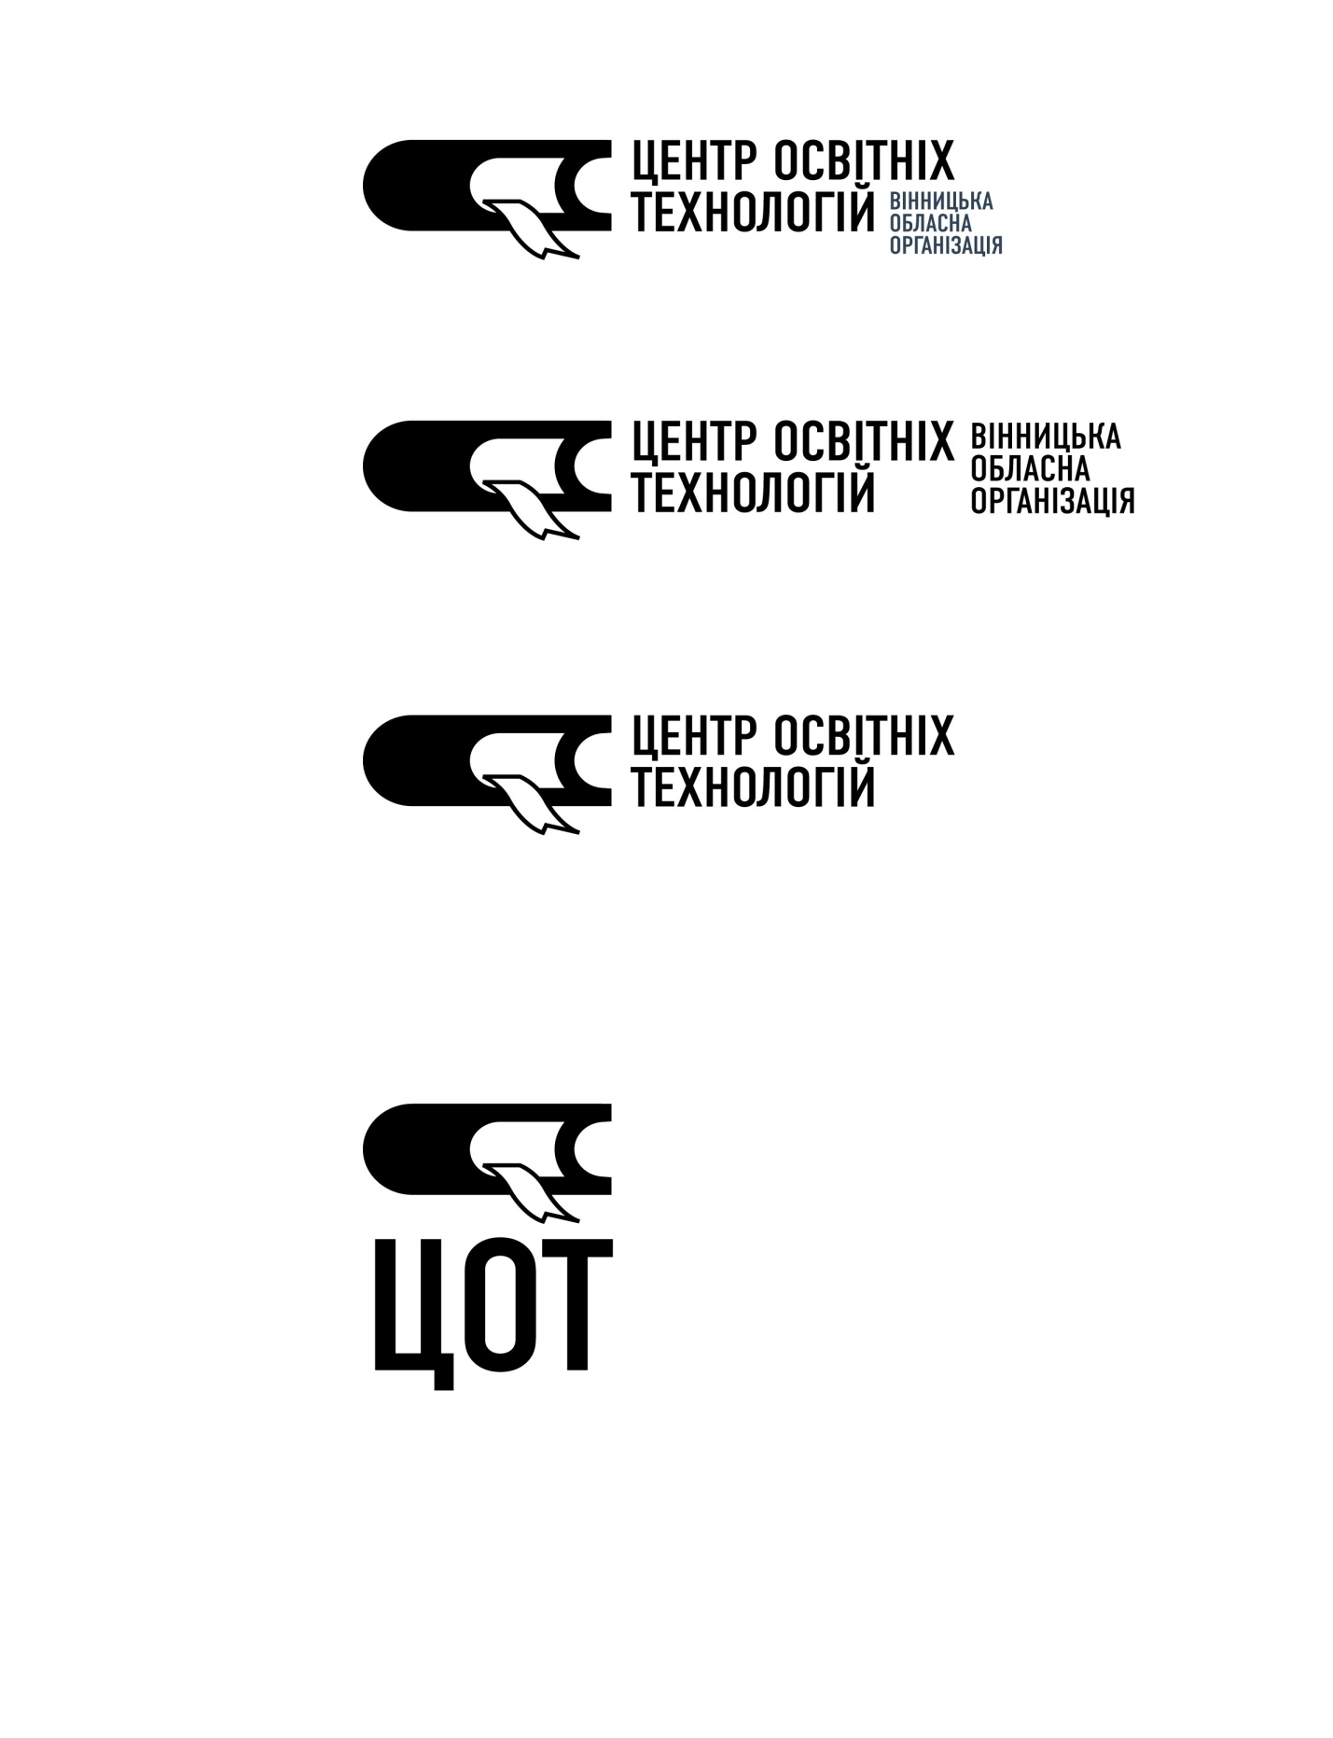
м. Вінниця  вул. Володарського 3/2  21000  тел. 67-22-38 | АКІБ «УкрСиббанк»  МФО: 351005  ЄДРПОУ: 36604110  Р/р 26000244330900

ДОВІРЕНІСТЬ
Я, Голова Правління Громадської організації «Вінницька обласна організація «Центр освітніх технологій», Ткачук Тарас Павлович доручаю Майданюк Юлії Петрівні отримати виписку із Державного реєстру….

